作 者 推 荐
英国惊悚大师
迈克尔·马舍尔·史密斯

作者介绍：
迈克尔·马舍尔·史密斯（Michael Marshall Smith）于1965年出生于英国，曾长期生活在南非和澳大利亚。他曾于剑桥大学修习哲学、社会学和政治科学，后以Michael Rutger为名在BBC广播第四频道的广播剧And Now, in Colour中担当剧作者和演员。

早在1991年，史密斯便以处女作The Man Who Drew Cats一举夺得英国奇幻文学奖最佳短篇小说奖。他的长篇处女作Only Forward于1994年出版，赢得1995年奥格斯特·德利斯奖（August Derleth Award）年度最佳长篇小说奖，后又获2000年度菲利普·K. 迪克纪念奖（Philip K. Dick Award）。由于同年有另一位作家的同名作品出版，史密斯从《稻草人》（The Straw Men）开始改用“Michael Marshall”作为笔名，希望能够在原有的惊悚、科幻题材之外开辟出一种新的风格，并称之为“现代小说”（“modern day novel”）。

2006年，他的恐怖短篇小说Hell Hath Enlarged Herself被拍成了故事片；2010年4月，The Intruders也被BBC选入拍摄计划。

主要作品列表：

长篇小说：
Only Forward (1994)
Spares (1996)
One of Us (1998)
The Intruders (2007)
Bad Things (2008)
The Breakers (2011)

稻草人系列：
1. The Straw Men (2001)
2. The Lonely Dead (2004)
3. Blood of Angels (2005)

中篇小说：
The Vaccinator (1999)
The Servants (2007)

短篇小说集：
When God Lived in Kentish Town (1998)
What You Make It (1999)
Cat Stories (2001)
More Tomorrow & Other Stories (2003)
This is Now (2007)

所获奖项：

英国幻想小说协会短篇小说奖（British Fantasy Society award for Short Fiction），1991
英国奇幻协会伊卡洛斯最佳新人奖（British Fantasy Society Icarus Award for Best Newcomer），1991
英国幻想小说协会短篇小说奖（British Fantasy Society award for Short Fiction），1992
英国幻想小说协会八月德莱思最佳小说奖（British Fantasy Society August Derleth Award for Best Novel），1995
英国幻想小说协会短篇小说奖（British Fantasy Society award for Short Fiction），1996

由 Curtis Brown代理的作品：

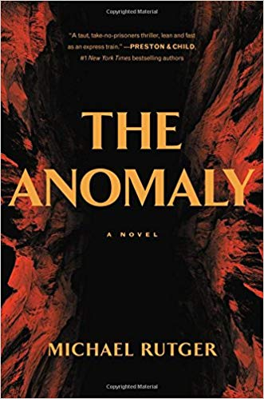
中文书名：《异常》（异常档案系列）
英文书名：THE ANOMALY（The Anomaly Files book 1）
作 者：Ｍichael Rutger（Michael Marshall Smith）
出 版 社：Grand Central
代理公司：Curtis Brown/ANA/Vicky Wen
页 数：352页
出版时间：2018年6月
代理地区：中国大陆、台湾
审读资料：电子稿
类 型：惊悚悬疑
版权已授：英国、美国、法国。
本书中文简体字版已授权

- 电影/电视剧版权协商中，确定由《X战警》导演布莱恩·辛格（Bryan Singer）监制导演
- 入选2019年威尔伯·史密斯探险写作奖（Wilbur Smith Adventure Writing Prize）长名单

内容简介：

试想一下，当印第安纳·琼斯生活在《X档案》的世界中，这差不多就是本书主人公诺兰·摩尔（Nolan Moore）的状态了。诺兰是一个性格暴躁的考古学家，主持着一档类似“流言终结者”的网络节目，这个节目备受所谓“行业专家”的嘲讽，却在阴谋论网民中间大受欢迎。

为了能让自己的节目能够在电视台中播放，诺兰决定放手一搏，让自己节目新一季的第一集精彩无比，好能让电视台相中。他启程追寻一位1909年探险家的脚步，这个探险家声称自己在美国大峡谷一处远古崖壁上发现了一个神秘洞穴。诺兰一路艰辛，几乎与他的目标咫尺相隔，但就在此时，整场探险突然峰回路转，他和同伴们被困在黑暗中，没有食物，也没有水源。

故事从“探险”风格变成了“生存”风格。洞穴仿佛与诺兰为敌，处处阻挠他们生存的希望。

这里究竟是个什么鬼地方？为什么千年来一直没有人发现这一处洞穴？这一洞穴是否是一个更深刻、黑暗的秘密的开始？这以秘密是否又关乎着我们的起源……

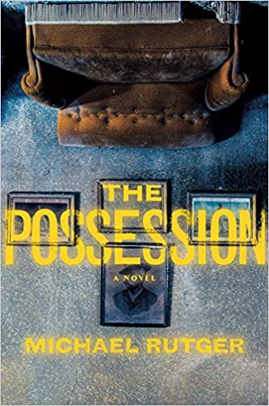
中文书名：《附身》（异常档案系列）
英文书名：POSSESSION（The Anomaly Files book 2）
作 者：Ｍichael Rutger（Michael Marshall Smith）
出 版 社：Grand Central
代理公司：Curtis Brown/ANA/Vicky Wen
页 数：384页
出版时间：2019年7月
代理地区：中国大陆、台湾
审读资料：电子稿
类 型：惊悚悬疑

内容简介：

《异常》一书的作者这次又为我们带来了“异常档案”系列的第二部作品，本系列与美国畅销书作家詹姆斯·罗林斯（James Rollins）的作品一脉相承，讲述了一个探险小队调查美国的神话与传说的故事。

美国神话传说调查员诺兰·摩尔和他的团队还没从他们在大峡谷未知区域的深处获得的惊人发现中恢复过来，就又要接受一项新的任务。这次，他们要调查的是一个有关巫术与附身的案件。

诺兰原本希望这个新案件会和他们之前在森林中的古老村庄里调查的案件一样，纯属子虚乌有，但是随着这里的居民对奇怪现象的证词不断增加，他们开始怀疑这里真的有危险的事情正在发生。一股力量不愿让这些调查员毫发无伤的离开这里……

由The Lotts Agency代理的作品：

稻草人系列：

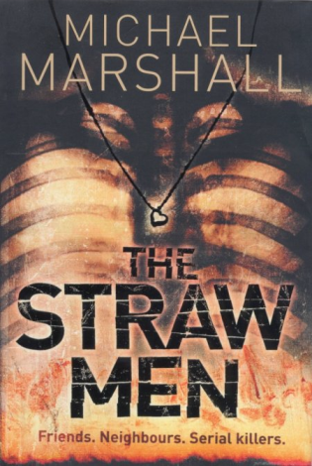
中文书名：《稻草人》（三部曲之1）
英文书名：THE STRAW MEN
作 者：Michael Marshall（Michael Marshall Smith）
出 版 社：Jove Novel
代理公司：The Lotts Agency/ ANA/Vicky Wen
页 数：373页
出版时间：2002年
代理地区：中国大陆、台湾
审读资料：样书
类 型：惊悚悬疑

内容简介：

萨拉试图挣扎，但那男人摄住了她，使她完全无法放开喉咙尖叫。

“没人在看，”那男人说，“我就是这么做的，走到没人看到的地方下手。”

萨拉·贝克（Sarah Becker）即将成为被这个疯子诱拐的第五个女孩。从警方此前找到的受害者尸体状况看来，她的长发会被斩断，她会受尽虐待而死。她，只有一个星期可活了。

前洛杉矶凶杀案侦探约翰·赞特（John Zandt）一直在暗中苦苦追踪这个凶犯，只因2年前自己的女儿就惨死在他的手下。但获知萨拉行踪的关键却在于沃德·霍普金斯（Ward Hopkins）——此人过去的经历十分神秘，连他自己也不明实情。他的父母在一场车祸中丧生，但死前给沃德留下了一个极其诡异的“死亡讯息”，使他对曾经相信的一切都产生了怀疑。当沃德开始探究过去经历的真相时，发现自己也一脚踏入了“稻草人”（the Straw Men）那阴暗、罪恶的世界，并被卷入寻找、拯救萨拉的冒险——一切都要赶在她的时间走完之前！

媒体评价：

“本书写得非常精彩，像地狱一样恐怖。堪称大师之作。”
----斯蒂芬·金（Stephen King）

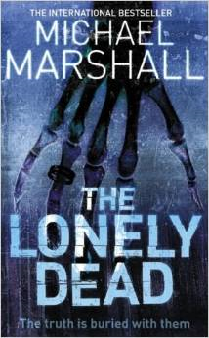
中文书名：《孤独的死亡》（三部曲之2）
英文书名：THE LONELY DEAD
作 者：Michael Marshall（Michael Marshall Smith）
出 版 社：Jove Novel
代理公司：The Lotts Agency/ ANA/Vicky Wen
页 数：401页
出版时间：2005年8月
代理地区：中国大陆、台湾
审读资料：样书
类 型：惊悚悬疑

内容简介：

国际畅销书《稻草人》(The Straw Men)的作者所创作的又一部令人战栗的惊悚小说。

一个带罪的人独自走进了华盛顿州山区的寒冷森林中，打算再也不回去了。但是，他在森林里的发现很快引起了一连串失控事件。

与此同时，在洛杉矶，一个女人的尸体被找到时，正笔直地坐在一家汽车旅馆的床上。这个女人已经死了，杀死她的人还留下了自己的记号，显然，凶手有话要说，而且他要做的事还不止这么多。

一名前CIA探员沃德·霍普金斯(Ward Hopkins)刚从父母双亡的打击中恢复过来，他正在调查自己的过去，也正在追捕一些人，那些人摧毁了他曾珍视的一切，而他每次照镜子的时候都能看见凶手的脸。

这是三个有不祥预示的线索，共同交汇在一个致命的谜案之网中，通向一段从未公之于众的黑暗历史。有些人将不惜一切代价去保护这个秘密。这不是谁会丧命的问题。没有谁不会死，但问题是，最后死的人是谁。

迈克尔·马舍尔的独特声音给这个连环杀人案的情节增加了一些令人不寒而栗的紧张感，这部小说结合了让人眼花缭乱的叙述方式、白热化的叙述节奏和让人深感不安的阴谋背景。

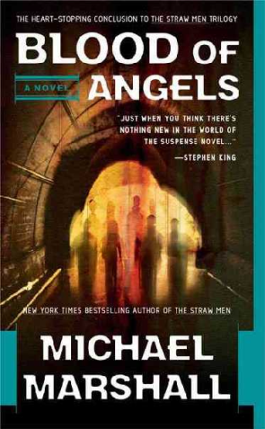
中文书名：《天使之血》（三部曲之3）
英文书名：BLOOD OF ANGELS
作 者：Michael Marshall（Michael Marshall Smith）
出 版 社：Jove Novel
代理公司：The Lotts Agency/ ANA/Vicky Wen
页 数：401页
出版时间：2005年8月
代理地区：中国大陆、台湾
审读资料：样书
类 型：惊悚悬疑

- 本书是《稻草人》（The Straw Men）三部曲的第三部，《孤独的死亡》（The Lonely Dead）的续篇。

内容简介：

前中央情报局特工沃德·霍普金斯（Ward Hopkins）和联邦调查局特工尼娜·巴亚纳姆（Nina Baynam）经历了前两部小说中的激战，现在正在幽静的华盛顿森林小屋中度假。尼娜的上司带着坏消息不期而至，打断了他们的田园牧歌。

原来，沃德的弟弟、外号“义人”【本书前篇《孤独的死亡》（The Lonely Dead）美国版取名《义人》（the Upright Man）】的连环杀手保罗，已经成功越狱。他面对的谋杀指控数目之多，打破了历史记录，所以他很有理由不等待审判开始。他越狱的时候，沃德完全有机会杀掉他，但现在说这些也没有什么意义了。

沃德不得不再次受到黑暗过去的折磨，他在中央情报局的同事约翰·赞德特不断跟踪他，希望从他身上找到疑案的线索，通向杀害他女儿和沃德父母的组织。这个秘密组织认为：世界大多数人感染了一种病毒，因而行为模式类似羊群。只有他们具有狼性，理应把大多数人视为合法的捕杀对象。

黑暗势力正在集结，只有沃德、尼娜和约翰与之抗争。在下一次谋杀开始前，他们还有多少时间？

媒体评价：

“这是一部杰作。……写的棒极了！”
----斯蒂芬·金（Stephen King）

“迈克尔·马歇尔（Michael Marshall）是制作悬念的老手……堪与斯蒂芬·金媲美的杰作。”
----《星期日独立报》（Independent on Sunday）

“三条故事线织成炽热的节奏，欲罢不能。迈克尔·马歇尔（Michael Marshall）的手笔远胜寻常惊悚小说。”
----《黑暗回声》（Dark Echo）

“我读过的文笔最佳、结构最优的书，象电影一样在头脑中展开。电子邮件阴谋提供了有趣的细节。”
----《犯罪时间》（Crime Time）

其他小说：

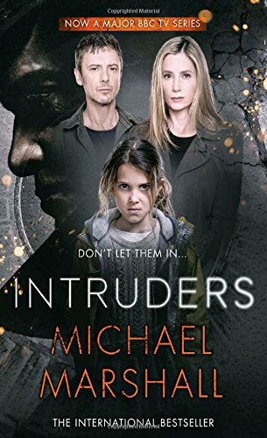
中文书名：《入侵者》
英文书名：THE INTRUDERS
作 者：Michael Marshall（Michael Marshall Smith）
出 版 社：William Morrow
代理公司：The Lotts Agency/ ANA/Vicky Wen
页 数：392页
出版时间：2007年
代理地区：中国大陆、台湾
审读资料：样书
类 型：惊悚悬疑

电视消息：

BBC美国(BBC America )将该书改编为电视连续剧《寄居者》 (Intruders)。 该剧第一季为八集，于美国东部时间8月23日晚上10点在 BBC美国首播。

《神秘博士》(Doctor Who)中的约翰·西姆( John Simm)将出演杰克·惠兰(Jack Whelan)。《寄居者》演员还包括杰姆斯·弗莱明(James Frain)、托瑞·奇特尔斯(Tory Kittles)。格伦·摩根 ( Glen Morgan )担任编剧和和执行制片人。

更多信息请看以下来自小说美国代理人，也是美国恐怖小说作家 斯蒂芬·金（Stephen King）的代理人发来的最新消息

亲爱的朋友们：

在8月23日第八季《神秘博士》作为热身剧开播之后，BBC美国电视台将会首次播出根据迈克尔·马舍尔的小说《寄居者》(THE INTRUDERS)改编的一部共八小时的电视剧，负责改编这部小说的是《X档案》的编剧格伦·摩根(Glen Morgan)

这部电视剧由约翰·西姆（John Simm，曾出演过《火星生活》[Life on Mars]、《国家要案》[State of Play]和《神秘博士》）、米拉·索维诺（Mira Sorvino，曾出演《无敌爱美神》[Mighty Aphrodite]、《双面梦露》[Norma Jean & Marilyn]和《人口贩卖》[Human Trafficking]）和十岁的米莉·布朗（Millie Brown，曾出演《奇境传说》[Once Upon a Time in Wonderland]）主演，将由正在追求销售业绩的BBC国际频道全球发行。

内容简介：

杰克·威伦（Jack Whalen），曾是一名洛杉矶警察，在洛杉矶警察局任职12年，退休后与妻子艾米一起搬到了俄勒冈州西雅图东部的一个悠闲小镇开始了写作，写了一本成功的书，过上了梦想已久的悠游生活。艾米是事业有成的营销经理，他们的家庭在财政上和精神上都有稳固的基础。

但奇怪的事情发生了，艾米到西雅图例行出差，却永远没有到达她定下的酒店，她突然凭空消失了。杰克高中时的同学和好友加里·费希尔律师不期而至，向他讲述了一宗双重谋杀案的始末。科学家母子二人在家中遇害，科学家本人似乎隐瞒了真情。19岁的俄勒冈少女在海滨失踪，尸体在几里外发现，远非手无寸铁。他疯了吗？这一连串的诅咒究竟是怎么回事？杰克觉得自己所熟悉的生活不见了，像是活在别人的生活片段里，无名的邪恶来自过去，未来因之改变。

与此同时，在波里兰海岸边住着的一个九岁小女孩也产生了和他相似的幻觉，迷路走失，开始了某种奇特神秘的生命之旅。杰克着手深入调查此事，却阴错阳差地发现艾米根本不是失踪，事情远比比他的设想更为可怕。随着他深入模糊的过去，“观察者的观察会改变被观察的事物”这一量子物理学定理仿佛在大尺度上应验了。杰克的童年似乎不再是原来的童年，加里·费希尔也变成了陌生人……我是谁？杰克又是谁？

马歇尔（Marshall）用天才的笔法将这一系列情节串联起来，构成了这部刺激而又充满智慧的惊险小说，就像是安德鲁·克拉文（Andrew Klavan ）和菲利普·迪克（Philip K. Dick）的写作风格的完美结合。

媒体评价：

“迈克尔·马歇尔（Michael Marshall）用天才的笔法将这一系列情节串联起来，构成了这部刺激而又充满智慧的惊险小说，就像是安德鲁·克拉文（Andrew Klavan ）和菲利普·迪克（Philip K. Dick）的写作风格的完美结合。”
----《出版者周刊》（Publishers Weekly）

“令人惊叹的神秘。”
----《娱乐周刊》（Entertainment Weekly）

“曲折离奇的故事，平凡的世界忽然动摇，沦入幽灵般的可怕境界，令人联想到斯蒂芬·金。”
----《纽约时报》（The New York Times）

“读者难以放下这个精心制作、有点怪异的故事。强烈推荐。”
----《图书馆杂志》（Library Journal）

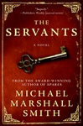
中文书名：《幽灵仆人》
英文书名：THE SERVANTS
作 者：Michael Marshall Smith
出 版 社：Eos
代理公司：The Lotts Agency/ ANA/Vicky Wen
页 数：224页
出版日期：2008年
代理地区：中国大陆、台湾
审读资料：样书
类 型：惊悚悬疑

内容简介：

对小马克来说，整个世界像布莱顿的冬天一样灰暗。他离开了亲生父亲和位于伦敦的家，来到海边与自己的母亲和她的丈夫一起生活。他整天一个人玩滑板，而其他差不多大的男孩都在上学。马克讨厌继父，因为他硬生生闯入自己的生活，偷走了他所有的欢乐。最糟糕的是，他曾经充满活力的母亲也渐渐变得惹人生厌，不再对客厅之外的事情感兴趣了。

在一个潮湿寒冷的夜晚，马克意外地走进了住在继父家下面的老奶奶家里。她给马克送来了热茶、蛋糕和关爱，还有一把秘密的钥匙。这让马克目睹了许多疯狂的怪事，并唤起了对这座大屋的真实记忆。面对令人窒息的真相、痛苦和不快，他终于发现了最终逃脱的办法，这很可能改变一切。

媒体评价：

“棒极了！……史密斯极其精准地描绘了一个儿童的愤怒，马克在幽灵仆人的超现实世界的游历被刻画得十分迷人。”
----《出版家周刊》（Publishers Weekly）

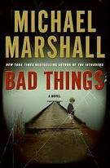
中文书名：《坏东西》
英文书名：Bad Things
作 者：Michael Marshall（Michael Marshall Smith）
出 版 社：HarperCollins
代理公司：The Lotts Agency/ ANA/Vicky Wen
页 数：531页
出版时间：2009年1月
代理地区：中国大陆、台湾
审读资料：电子稿
类 型：惊悚悬疑

内容简介：

夏末，一个美丽的下午。林间是我们赫德森家的独立家屋，离华盛顿州小城罗塞林十五分钟车程。我的妻子卡罗尔抱着婴儿，坐在门口的木椅上，我问她：“斯科特上哪儿去了？”她回答：“大概在屋里。”，但屋里空无一人，他在门廊上发现，斯科特在湖边五十码的地方，脸色非常古怪。我们向儿子身边跑去，斯科特却叫道，“爸爸，快逃。”，一头栽进湖里。警察赶到时，斯科特已经死了。

三年后，我的工作邮箱收到一封电子邮件，信上只有一句话：“我知道发生了什么事。”署名埃伦·埃里克森，一个完全陌生的名字。我删掉了邮件，然而第二天又收到新的邮件：“我知道你的儿子发生了什么事。给我发电邮。”我差一点再次清空邮箱，但是一想到一般人不可能搜到这个我自己都极少启用的邮箱地址，又改变了主意，回信问：“你是谁？”回信是：“我们需要谈谈。”和一个电话号码。

电话中的女人自称住在华盛顿州的布莱克·里奇，自己面临与斯科特同样的危险，需要我的帮助。我们酒吧见面时，她告诉我，她是罗马尼亚移民，和丈夫加里·埃里克森也在罗塞林买了一所房子，加里有每天慢跑的习惯。一天他们吵了一架，加里慢跑回来时，脸上露出诡 异的微笑，接着发生在我儿子斯科特身上的事就在他身上发生了。

加里死后，房子里开始闹鬼，每天晚上都传来敲门声，家里的东西莫名其妙地消失，仆人辞工不干，老朋友象躲避瘟疫一样避开她，加里前妻的子女骂她是凶手。我们分手时，另一个陌生的女人打来电话：“别相信埃伦，她是个骗子。”

我劝埃伦象我一样卖掉房子，在新环境开始新生活。她断言鬼怪作祟的事情是逃不了的，罗马尼亚老家对各种妖怪、狼人非常了解，盎格鲁人根本不懂它们的厉害。罗马尼亚女巫伊丽拉则宣称加里根本不是人，而且也没有死，而是化为大鸦，经常扑打她的窗户。从此，我在噩梦中遭到成群没有面孔的妖怪追杀，感到前所未有的恐惧。埃伦的房子在半夜自动打开，钥匙插在门上，家具出现在几里外的公路上。

埃伦终于没能逃过一劫。一柄并不锋利的大刀插入她的胸口。她留下的信封里有一段支离破碎的文字，将我引到森林中。在这里，我见到了卡罗尔和斯科特的精灵。卡罗尔告诉我，罗塞林湖边是人妖横行的地方，正是它们害死了斯科特。它们寄居在从阿富汗到美洲的洞穴中，可以化身为固体、气体和人形，各种文明用不同的名词称呼它们，但一致认为它们最喜欢在荒野出没。埃伦的继子继女厌恶后母，加里的朋友排斥后妻，已经把自己出卖给巫术和人妖。

我回到布莱克·里奇，召集朋友，包围罗塞林木屋，在湖边血战，歼灭了人妖。事后，我搬到纽约的一家公寓，时而研究《新英格兰巫术史》，和卡罗尔在网上联系。在我的记忆中，斯科特依然是孩提时的模样。最近，我回俄勒冈州一游，得知埃里克森一家已经离去。我毫不怀疑，人的结局只能他所做过的事。

媒体评价：

“迈克尔·马歇尔（Michael Marshall）酝酿其悬念，布莱克里奇犹如斯蒂芬·金的的缅因城镇……不是你乐于造访的地方。”
----《书目杂志》（Booklist）

“迈克尔·马歇尔（Michael Marshall）的叙述永不间断，虽然引人入胜，但并不需要快读。”
----《出版者周刊》（Publishers Weekly）

“说书人的最高层次。”
----《每日邮报》（Daily Mail）

“迈克尔·马歇尔（Michael Marshall）的书每一部都令人毛骨悚然。”
----《镜报》（Mirror）

“有力的，以性格为主导的惊悚小说。”
----《柯克斯评论》（Kirkus Reviews）

“迈克尔·马歇尔（Michael Marshall）是个天才……人物不仅是三维立体的，简直是有血有肉的真人。”
----《博客批评杂志》（Blog Critics Magazine）

谢谢您的阅读！
请将回馈信息发送至：文清（Vicky Wen）
安德鲁﹒纳伯格联合国际有限公司北京代表处
北京市海淀区中关村大街甲59号中国人民大学文化大厦1705室, 邮编：100872
电话：010-82449185
传真：010-82504200
Email: Vicky@nurnberg.com.cn
网址：www.nurnberg.com.cn
微博：http://weibo.com/nurnberg
豆瓣小站：http://site.douban.com/110577/
微信订阅号：ANABJ2002

